收件人： 发件人：董华 18027375109
电话： 电话：020-81577866
传真： 传真：020-81576866
时间:
QPJ-300切片机
整部机体采用优质304不锈钢制作，钢板厚度3mm
高强度笼式机身紧凑结构，
表面抛光拉丝处理、
采用优化卫生设计，方便清洗；
机器刀片为不锈钢材料，特殊淬火工艺
锋利耐久，真正食品机械专用刀片
机器采用双刃切削，刀刃配合严密紧致，
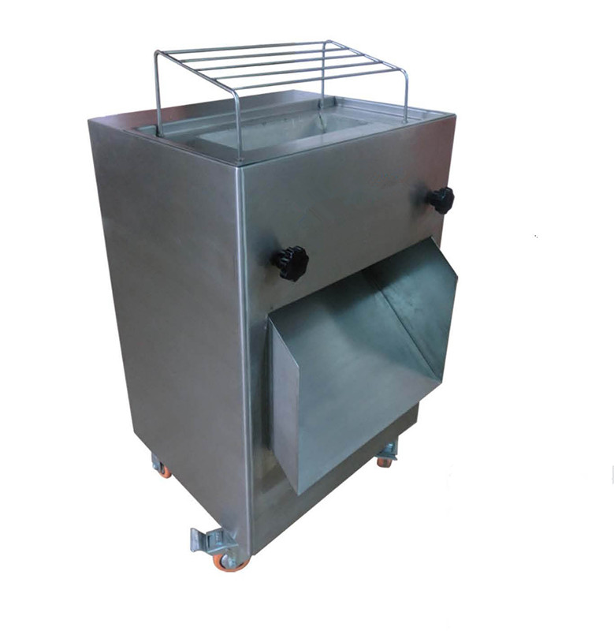
独立刀组，减噪高强度尼龙齿轮可自由拆卸
且不损伤食物纤维组织，切面光滑新鲜，
使其肉制品薄厚均匀高品质始终如一
完全区别于现有市场上靠挤、拉、扭等切肉机设备
带有万向刹车脚轮方便移机固定
本机可实现对无骨肉类及类似榨菜
富有弹性的食物切成丝或片功能。
本机适用于大中小规模的餐饮或肉类加工企业。
技术参数：
功 率： 1.5Kw
电 压： 380V
外形尺寸： 570x500x920mm
入料尺寸：310X140mm
机 重： 150Kg
生 产 量： 800Kg/h
切割规格： 3-40mm

